洋華光電股份有限公司實習申請表
學校 | 國立臺北大學會計學系
中文姓名 |  | 英文姓名（護照）
年級 |  | 連絡電話
電子信箱
檢附資料  （請依序排列） | □ 1.此份申請表  □ 2.意願書(含參加動機、自傳)  □ 3.英文檢定成績單
本人同意授權洋華光電股份有限公司基於人力資源管理相關業務上之目的，得於符合個人資料保護相關法令之規定範圍內進行蒐集、處理、使用本人所提供之個人資料。
以上如有疑義請與洋華光電股份有限公司人力資源組聯繫。

申請者簽名：__________ 日期：_________

112年洋華實習安排大致如下:
1. 由越南洋華出具邀請函，以便辦理簽證
2. 越南簽證:台灣辦件時間大約7個工作天
3. 公司旅平險:公司都會為同學投保美商安達旅平險
保險內容如下:
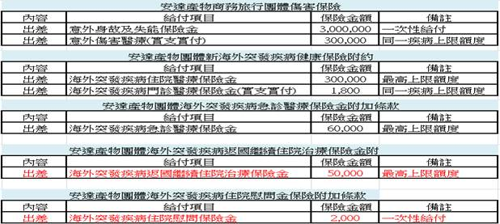

4. 機票費用:預估11,000~15,000 我司是由雄獅旅行社代辦,提供同學匯款帳號自行付款)
5. 113年實習安排如下:
■2 days -Taipei office(first day and last day)
■55 days-TPS VN Factory
■2 days -TPS TWN Factory
■1 day -CA TWN Factory

